忠孝國小閱讀志工導讀活動報告
承辦單位 | 忠孝國小閱讀志工團隊 | 負責導讀 | 劉雪鳳/ 陳億如/ 林秀真
活動地點 | 忠孝國小圖書館視聽閱讀角 | 導讀繪本 | 挖鼻孔好好玩
活動時間 | 105.05.23星期一 10:10 ~ 10:30 | 活動對象 | 中、低年級生30 ~ 60人
活動目標 | 這是一本有趣的繪本，畫風可愛、三隻動物間的對話十分生動逗趣。教導小朋友如果想要正確的挖鼻孔，就要養成良好的衛生習慣。
繪本摘要 | 小象、小青蛙和小老鼠都喜歡挖鼻孔，可是青蛙媽媽卻嚴禁小青蛙這麼做，於是他們決定去問個清楚，可是得到的答案讓他們既覺得挖鼻孔好可怕，卻又仍舊有些懷疑，於是他們想再去問一問健康長壽又聰明的爺爺奶奶，結果，你猜他們發現了什麼事？
活動內容 | 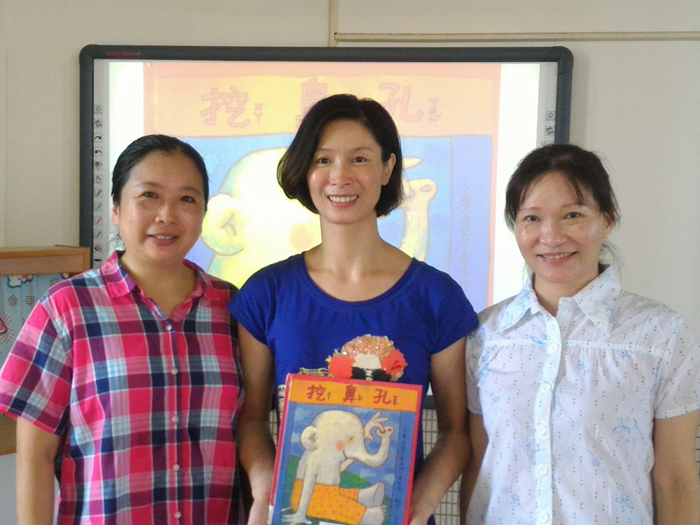 |  |  | 今天踴躍回答問題的小朋友，都可以獲得億如媽咪親手做的『針織香包』喔！  端午節即將到來，億如媽咪『限量版』的香包，果真造成現場一陣驚呼小暴動！
活動內容 | 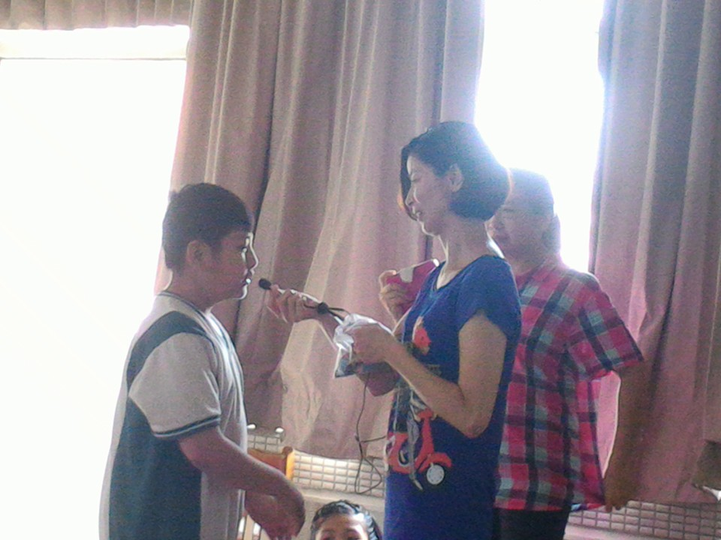 |  |  | 這位小朋友一個字一個字很淡定的敘說:『衛生紙可以放在小拇哥上面，放進鼻子裡面挖。』－－他真是一個注重衛生的『小紳士啊！
回饋分享 | 小朋友們幾乎都舉手說自己會用手指挖鼻孔， 有的小朋友還說，鼻屎『鹹鹹的』，真是太可愛了﹗可是別忘了，手指頭上仍然有許多眼睛看不見的細菌和汙垢，鼻屎不但不能吃，而且套上衛生紙在手指上再挖比較衛生喔﹗
承辦: 劉雪鳳、陳億如、林秀真 教務主任：黃稚婷 校長：廖本盛

